Поздравляем участников дистанционных международных и республиканских олимпиад с блестящей победой! Желаем феерии ярких впечатлений, положительных эмоций и истинной гордости души. Пусть эта победа не будет последней, пусть каждое ваше старание и упорный труд обязательно приводят вас к призовым местам и заслуженным наградам.

**II место в** **Международной многопрофильной командной дистанционной олимпиаде «ТЕНГРИ – историк»**

**Команда «Следопыты» 8-9 класс:**

*Цыбульская Влада 9кл., Савченко Людмила 9 кл., Ромась Дарья 9 кл., Бендера Мария 8 кл., Сулаквелидзе Дарья 8 кл., Борисова Дарья.*

**Команда «Юные историки» 6-7 класс:**

*Асарова Дильназ 7 кл., Мулюкова Руфина 7 кл., Крупке Карина 7 кл., Серебренникова Кристина 6 кл., Михайлова Виолетта 6 кл., Черевков Вадим 6 кл.*

*Учитель истории -Балгожина Анар Муратовна*

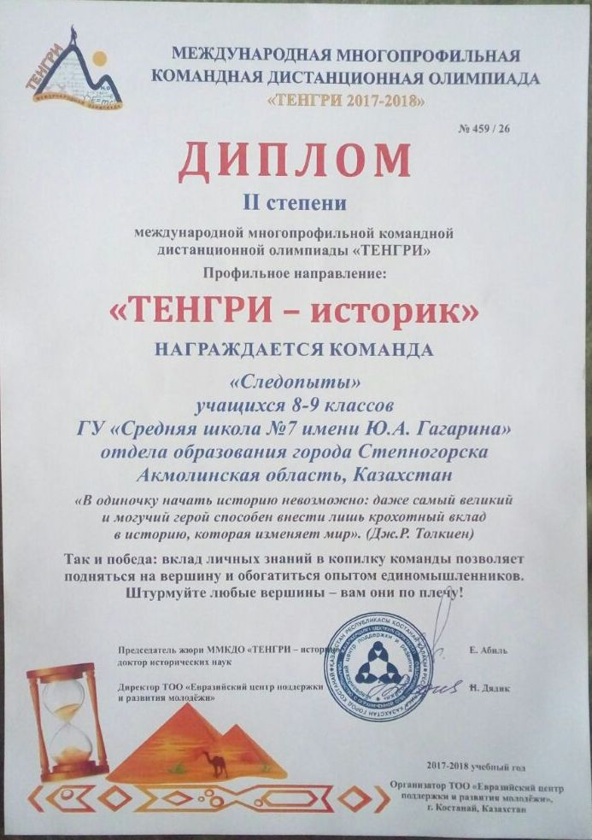 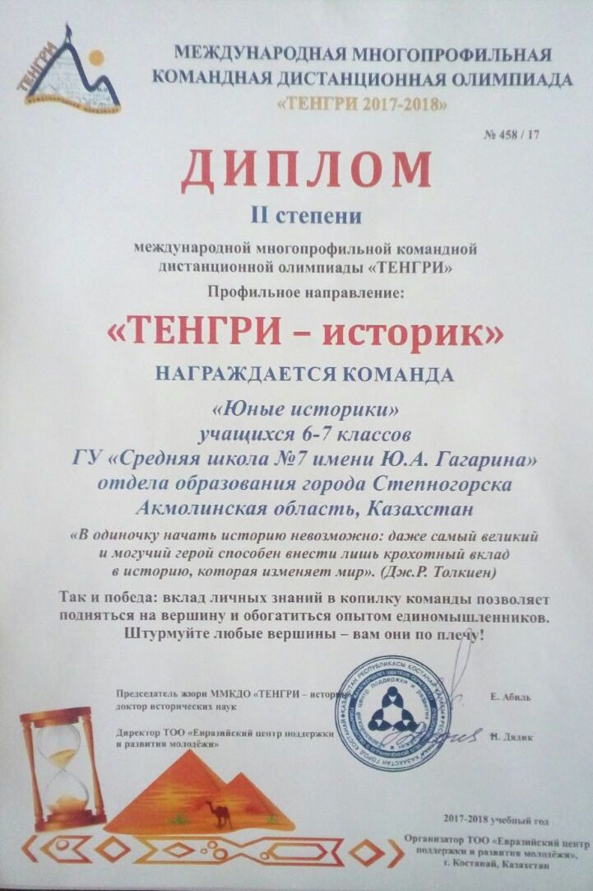 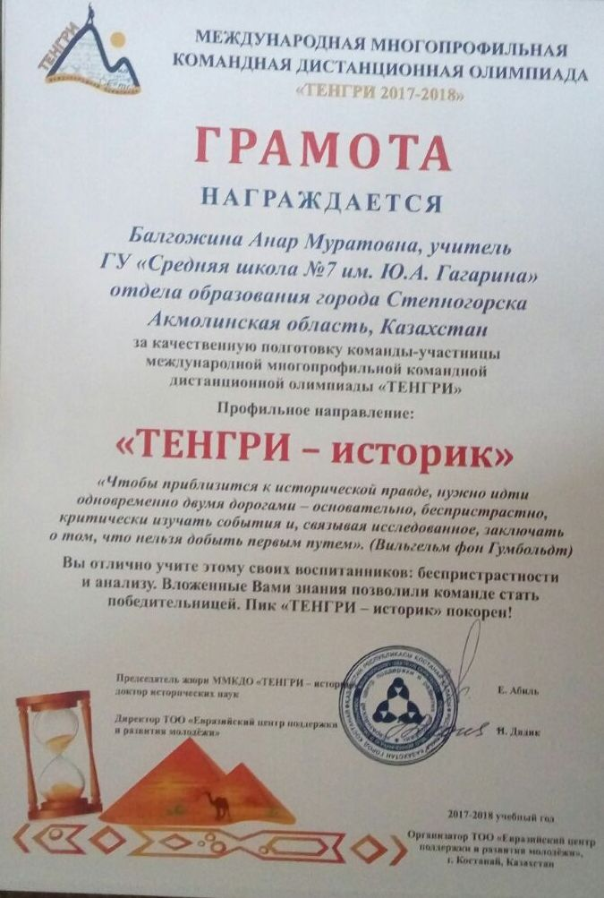

**Международный дистанционный конкурс «Старт» по информатике на сайте** [**https://konkurs–start.ru**](https://konkurs–start.ru)

**II место:** *Вагапов Джабраил 7 кл.,*

**III место:** *Сулаквелидзе Дарья 8 кл., Борисова Дарья 8 кл., Ташенбаева Диана 8 кл., Штаба Евгений 7 кл.*

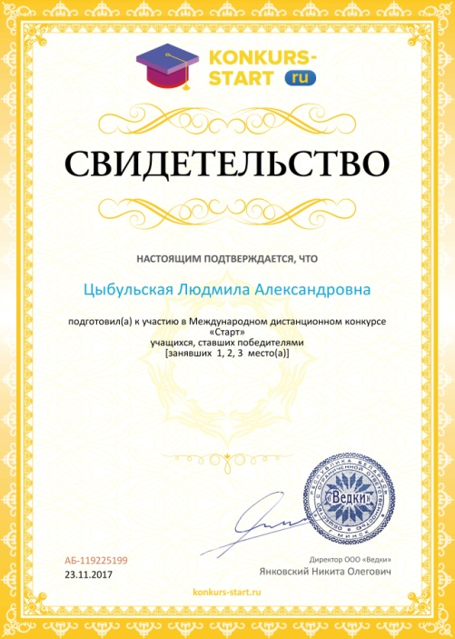 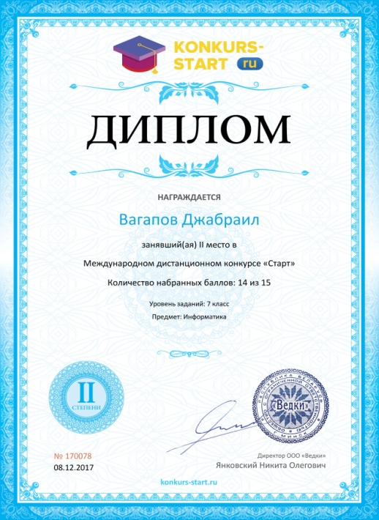 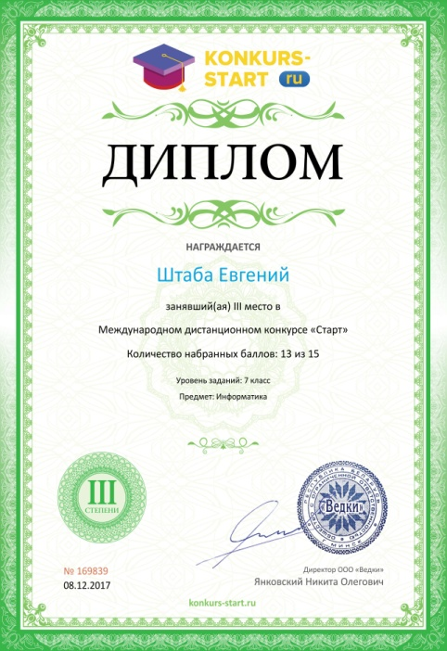

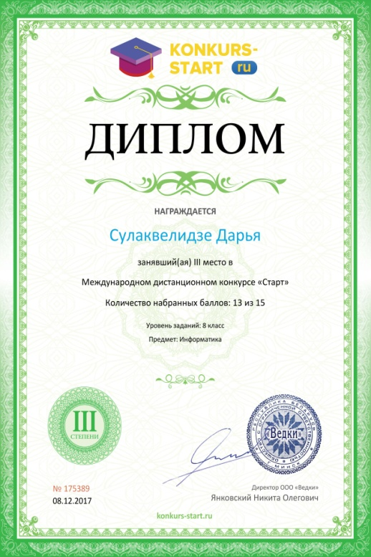 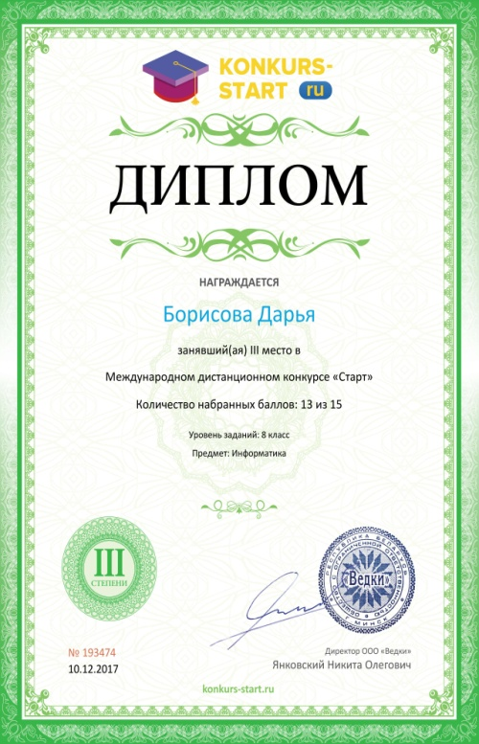 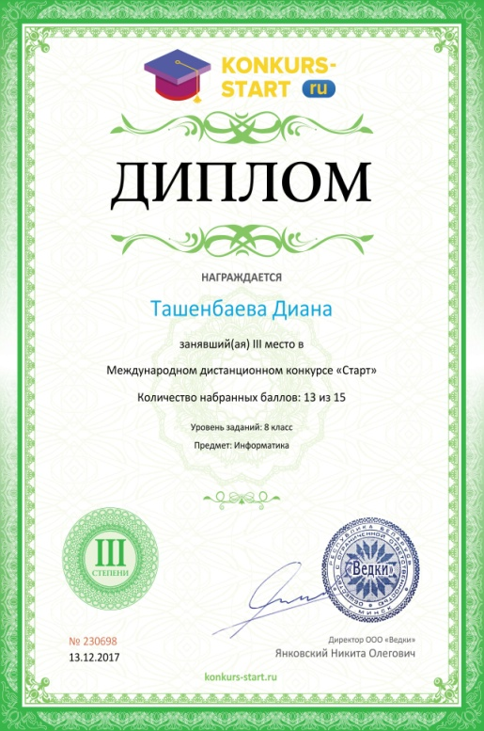

*Учитель информатики –Цыбульская Людмила Александровна*

**Международный дистанционный конкурс «Мириады открытий»** по информатике на сайте[**https://infourok.ru**](https://infourok.ru)

**II место:** *Лобанова Анна 6 кл.,*

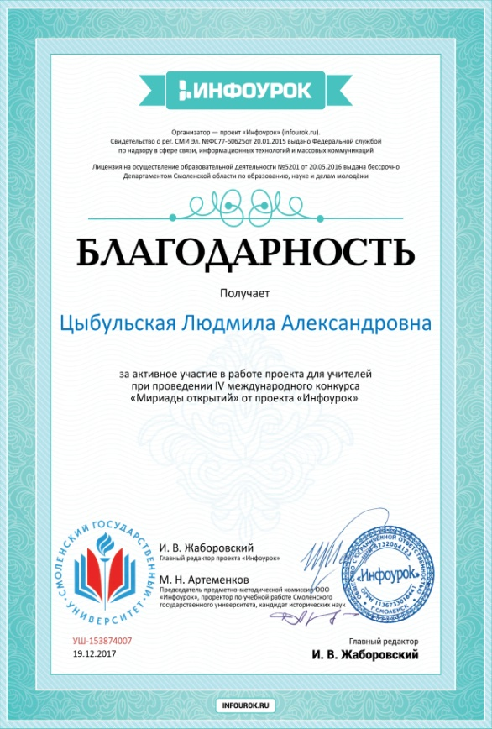 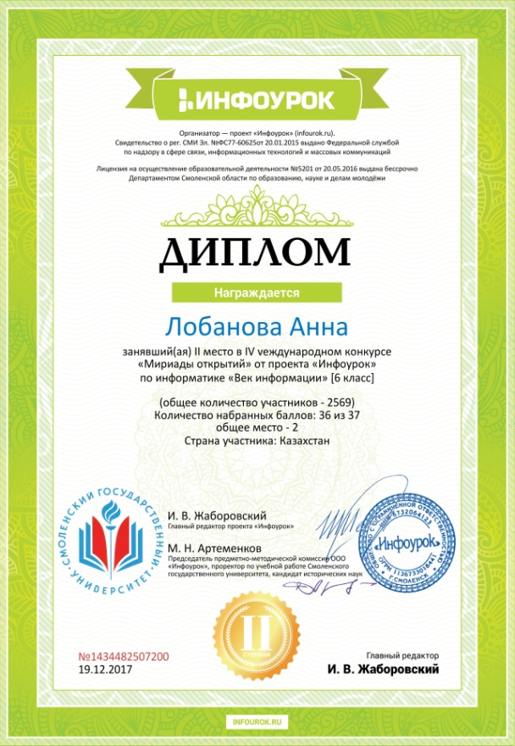

*Учитель информатики –Цыбульская Людмила Александровна*

**Дистанционная Национальная интернет олимпиада (НИО) по казахскому языку.**

**III место:** *Уразалиева Жансая 8 кл., Қияшева Бақытжан 8 кл.*

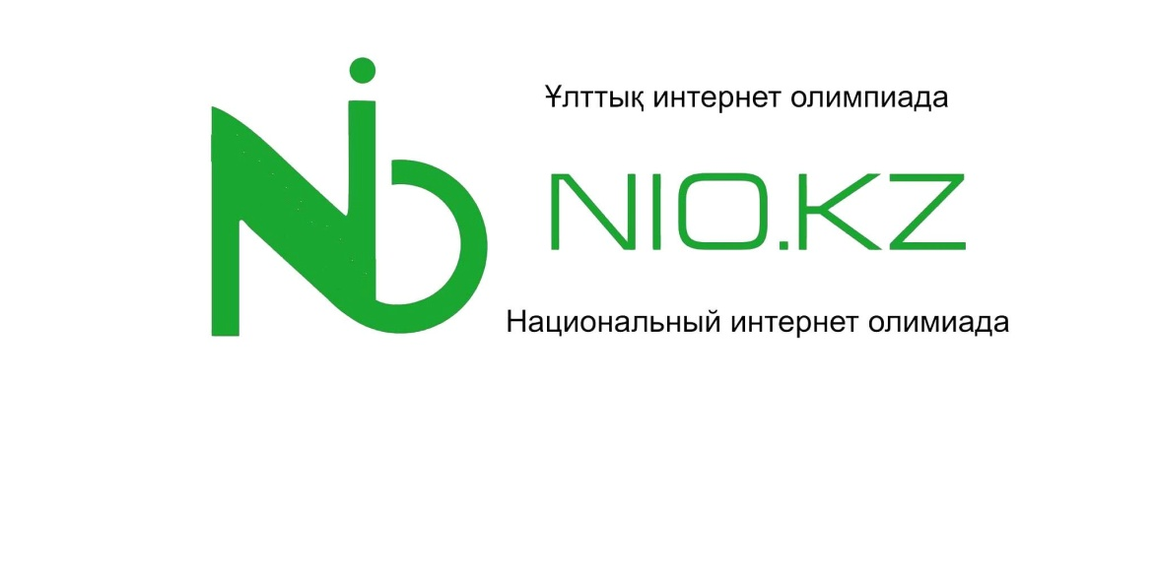

*Учитель казахского языка и литературы Икранбек Муктар*